台南市大新國民小學一○一學年度第一學期四年級【性別平等教育】彈性課程計畫

活動名稱 |  | 團體生活快樂多 | 設計者 | 四年級教師
教學節數 |  | 本學期共(2)節，80分鐘
設  計  理  念 | 團體生活當中，有許多活動是需要大家參與和共同完成的，透過小組的討論和分享，讓學生檢視自己曾經參加過的活動和回顧自己付出的作一反省，使團體生活的感受更深刻。
學  習  目  標 | 1-1能說出班級活動的名稱。  1-2能說出曾參加過的班級活動。  1-3能和同學討論如何參與班級活動。  1-4能知道班級活動是需要大家共同合作的。
能  力  指  標 | 【綜合活動】  1-2-2參與各式各類的活動，探索自己的興趣與專長。  1-2-3舉例說明兩性的異同，並欣賞其差異  3-2-1參與各類團體自治活動，並養成負責與尊重紀律的態度。  3-2-2參與團體活動，瞭解自己所屬團體的特色，並能表達自我以及與人溝通。
融入重大議題之能力指標 | 兩性教育  1-2-2瞭解兩性在團體中均扮演重要的角色。  1-2-3認識團隊中不同性別的貢獻。  2-2-4學習在團體中兩性共同合作以解決問題。  2-2-5學習溝通協調的能力，促進兩性和諧的互動。  3-2-1學習尊重兩性的行為。  3-2-3主動探索媒體中的性別角色偏見。

週次  日期 | 教 學 活 動 | 教具 | 教學  時間 | 評量重點 | 備註
第  三  週 | ＊情境佈置  教師在教室內展示學生帶來的班級活動的照片。  一、引起動機  ＊教師問學生：你曾經參與班上哪些活動呢？  ＊你覺得班級活動好玩嗎？你有幫忙這些活動嗎？  ＊學生發表。  二、主要活動  分組討論：  ＊你知道如何規畫這些班級活動嗎？  ＊學生發表自己的想法。  ＊如果現在要讓你辦一個班級活動，你希望能有哪些人幫你？  ＊你們會怎樣分配工作呢？  ＊學生發表自己的想法。  ＊配合學習單引導學生填寫。  ＊學生實作時間，提供學習單讓學生實作。  三、歸納統整  ＊老師巡視行間，並鼓勵學生發表討論的結果。  ＊分組發表討論結果。  ＊檢視學習單完成的情形，將本節課做歸納總結。  ～ 本活動結束 ～ | 麥克風  班級活動的照片  學習單  麥克風  學習單  實物投影機 | 20′  20′  20′  20′ | ●85%學生自願回答。  ●積極參與小組討論。  ●85%抽問發表。
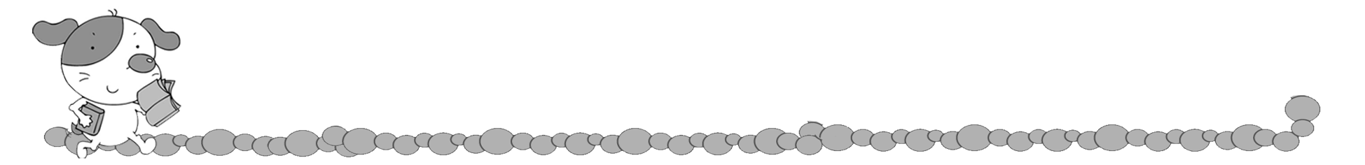
年 班 號
姓名
團體生活快樂多

親愛的小朋友：
現在就讓我們一起來為班上設計一個活動吧！
 活動名稱：
 工作分配表：我們共有幾 個人。
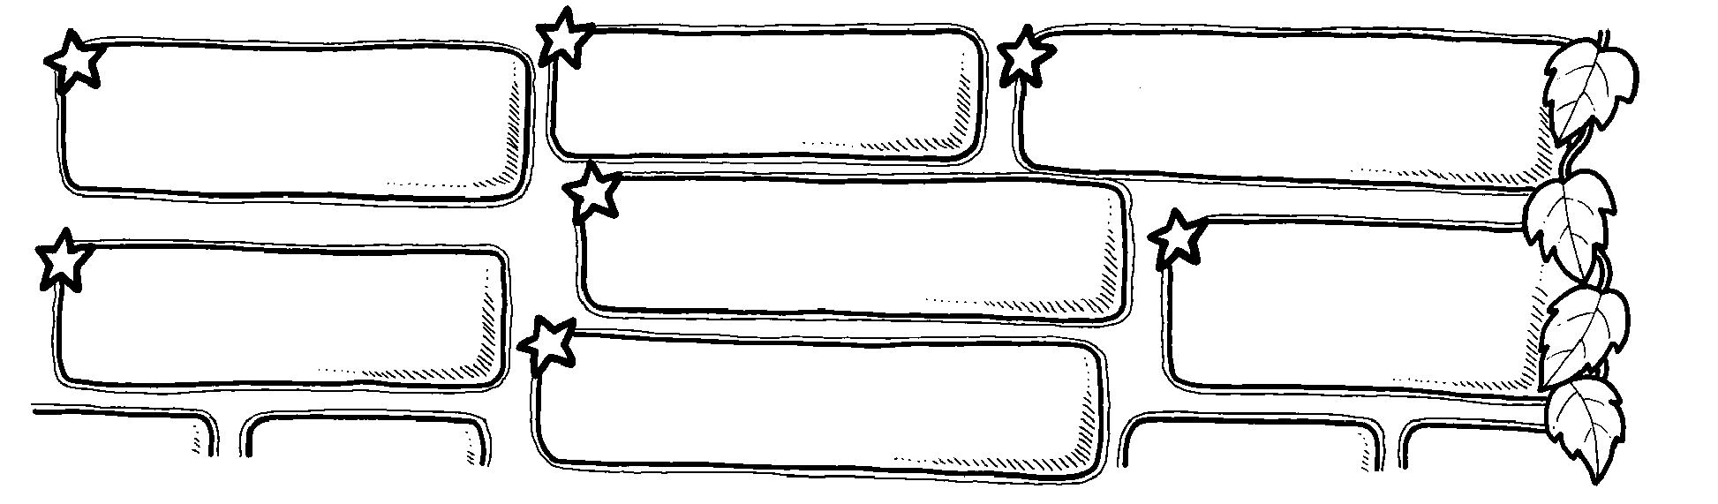
組 員 組 員
組長
姓名：

組 員
組 員
組 員

組 員

 我們打算怎樣做？（例如:找其他同學幫忙或是請家長幫忙等）

評 量 項 目 | 學生自評 | 家長複評 | 教師評量
1.我能和同學討論班級活動的工作分配。
2.我能說出曾參加過的班上活動名稱。

